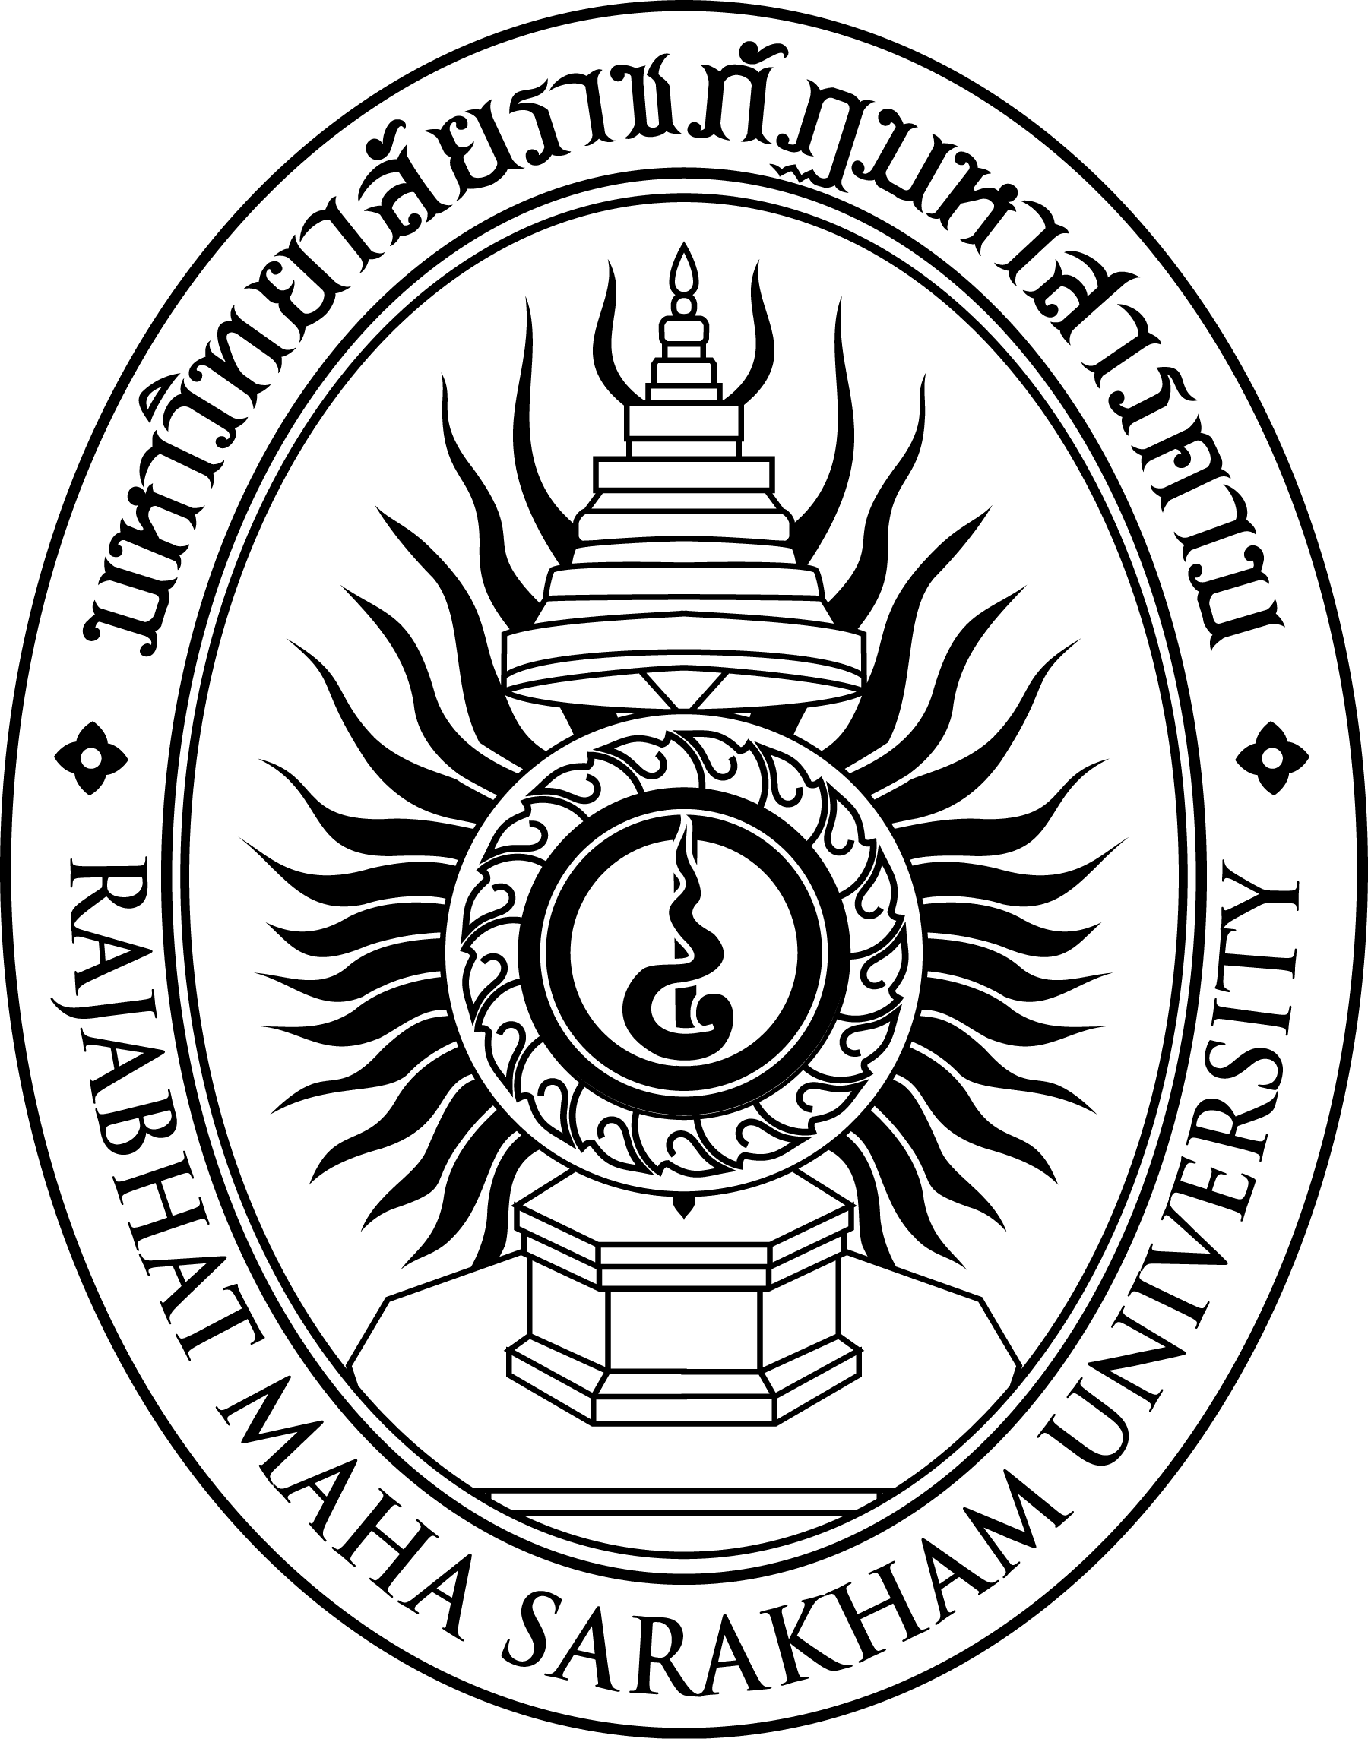
การส่งเสริมพฤติกรรมการทำงานกลุ่มโดยวิธีการเรียนรู้แบบร่วมมือ
ที่เน้นทักษะปฏิบัติ วิชาเทคโนโลยีสารสนเทศและการสื่อสาร
สำหรับนักเรียนชั้นมัธยมศึกษาปีที่ 4

นางสาวนัฐญา สุวรรณท้าว

วิทยานิพนธ์ปริญญาครุศาสตรมหาบัณฑิต
มหาวิทยาลัยราชภัฏมหาสารคาม
พ.ศ. 2560
การส่งเสริมพฤติกรรมการทำงานกลุ่มโดยวิธีการเรียนรู้แบบร่วมมือ
ที่เน้นทักษะปฏิบัติ วิชาเทคโนโลยีสารสนเทศและการสื่อสาร
สำหรับนักเรียนชั้นมัธยมศึกษาปีที่ 4

นางสาวนัฐญา สุวรรณท้าว

วิทยานิพนธ์นี้เป็นส่วนหนึ่งของการศึกษาตามหลักสูตร
ปริญญาครุศาสตรมหาบัณฑิต สาขาวิชาคอมพิวเตอร์ศึกษา
มหาวิทยาลัยราชภัฏมหาสารคาม
พ.ศ. 2560

ลิขสิทธิ์เป็นของมหาวิทยาลัยราชภัฏมหาสารคาม
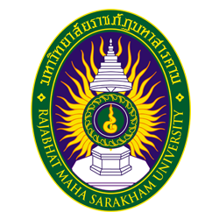
ใบอนุมัติวิทยานิพนธ์
บัณฑิตวิทยาลัย มหาวิทยาลัยราชภัฏมหาสารคาม

เรื่อง : การส่งเสริมพฤติกรรมการทำงานกลุ่มโดยวิธีการเรียนรู้แบบร่วมมือที่เน้นทักษะปฏิบัติ
วิชาเทคโนโลยีสารสนเทศและการสื่อสารสำหรับนักเรียนชั้นมัธยมศึกษาปีที่ 4
ผู้วิจัย : นางสาวนัฐญา สุวรรณท้าว

ได้รับการอนุมัติเป็นส่วนหนึ่งของการศึกษาตามหลักสูตร ปริญญาครุศาสตรมหาบัณฑิต สาขาคอมพิวเตอร์ศึกษา

_________________________________ คณบดีบัณฑิตวิทยาลัย
(ผู้ช่วยศาสตราจารย์ ดร.สนิท ตีเมืองซ้าย)

คณะกรรมการสอบวิทยานิพนธ์

_________________________________ประธานกรรมการ
(ผู้ช่วยศาสตราจารย์ ดร. ประวิทย์ สัมมาทัน)

_________________________________กรรมการ
(อาจารย์ ดร. มานิตย์ อาษานอก)

_________________________________กรรมการ
(ผู้ช่วยศาสตราจารย์ ดร. สนิท ตีเมืองซ้าย)

_________________________________กรรมการ
(อาจารย์ ดร. พงศ์ธร โพธิ์พูลศักดิ์)

